НАУЧНАЯ РАБОТА
Тема: «ЧИРКИН ПЁТР ИВАНОВИЧ, ГВАРДИИ КРАСНОАРМЕЕЦ, ТЕЛЕФОНИСТ (1915-25.11.1942)»

Автор: Чиркин Александр Петрович, правнук героя (e-mail: chirkin_1986@list.ru; телефон: 8(909)792-40-83; Почтовый адрес: 238340, Калининградская область, город Светлый, улица Советская, 11-9)

г. Светлый. 2019

Содержание
Эпиграф……………………………………………………………………3
ВВЕДЕНИЕ………………………………………………………………..4
1 Биографические данные Петра Чиркина……………………………...6
2 Боевой путь……………………………………………………………...7
3 Реконструкция гибели…………………………………………………10
4 Место захоронения Чиркина Петра Ивановича……………………11
5 Память о телефонисте гвардии красноармейце Петре Чиркине……12
5.1 Место гибели………………………………………………………...12
5.2 Обелиск в селе Остролучье Тамбовской области…………………12
5.3 Книга Памяти Тамбовской области………………………………12
5.4 Сайт «Память народа»………………………………………………13
5.5 Проект «Помни меня» в Каменске-Уральском……………………13
ЗАКЛЮЧЕНИЕ………………………………………………………….14
Используемые источники……………………………………………….16
Приложение 1 Чиркин Пётр Иванович, 1941…………………………18
Приложение 2 Чиркин Пётр Иванович, 1942………………………….19
Приложение 3 Донесение о потерях с сайта «Память народа»………20
Приложение 4 Боевой путь Чиркина П.И. с сайта «Память народа»...21
Приложение 5 Памятник в селе Остролучье Тамбовской области…..22
Приложение 6 Памятник 34-й ГВСД в Калмыцкой степи……………23

«Если кто хочет идти за Мною, отвергнись себя, и возьми крест свой, и следуй за Мною, ибо кто хочет душу свою сберечь, тот потеряет её, а кто потеряет душу свою ради Меня, тот обретёт её» (Евангелие от Матфея. 16. 24-25).

ВВЕДЕНИЕ
Осенью 1941 года Государственный Комитет Обороны принял решение о комплектовании десяти воздушно-десантных корпусов.
Постановлением Государственного комитета обороны от 10 сентября 1941 года ЦК ВЛКСМ был обязан провести отбор 50 000 комсомольцев-добровольцев от 18 до 26 лет в воздушно-десантные войска к 5 октября 1941 года. Отбирались лучшие из лучших. Кроме хороших физических данных, кандидаты в десантники должны были иметь навыки парашютной и стрелковой подготовки, успешно сдать нормы ГТО и Осоавиахима. Молодое пополнение отличалось высоким боевым духом. В основном это были уроженцы северных областей 1922 и 1923 годов рождения. [19]
Среди призванных для защиты Родины был Пётр Чиркин – простой русский парень из села Остролучье Тамбовской области, жизнь которого началась в последнии годы существования Российской Империи, а закончилась спустя 27 лет на Сталинградском фронте.
Объектом исследования является личность телефониста гвардии красноармейца Петра Ивановича Чиркина
Предмет исследования – жизнь и подвиг телефониста гвардии красноармейца Петра Ивановича Чиркина
Цель научной работы: обобщить имеющиеся материалы о жизни и подвиге гвардии красноармейце Петре Ивановиче Чиркине.
Для достижения поставленной цели были поставлены задачи:
1) описать имеющие биографические данные Петра Чиркина;
2) рассмотреть его боевой путь
3) произвести реконструкцию гибели
4) рассмотреть историю места погребения
5) рассмотреть объекты памяти связанные с Петром Чиркиным
Гипотеза исследования состоит в предположении от том, что Чиркин Пётр Иванович являясь участником Сталинградской битвы:
1) погиб в бою героически
2) память о нём незыблема и священна.
Методология исследования выстраивалась на основе трудов О.В. Шеина, В.С. Хохлова, о боевых действиях 1942 года в Астраханском направлении и подвиге военных связистов, данных с сайта Министерства обороны Российской Федерации и других.
Методы исследования:
1) изучение источников;
2) анализ;
3) систематизация.
Структура научной работы отражает общий замысел исследования и состоит из введения, пяти пунктов, заключения, списка литературы и приложений.

1 Биографические данные Петра Чиркина
До Великой Отечественной войны Чиркин Пётр Иванович был женат на Чиркиной Елене Ивановне, у них было двое детей:
1) сын – Чиркин Александр Петрович,
2) дочь – Чиркина Нина Петровна
Из воспоминаний внуков Чиркина Петра Ивановича известно имя его матери Ариша, это не полное имя, так называли её близкие. Имя отца Иван известно из отчества.
В Книге Памяти Тамбовской области имеется запись о Петре Чиркине: « ЧИРКИН Пётр Иванович, род. 1915, с. Остролучье, рядовой. Погиб в бою 25 ноября 1942. Похоронен: Калмыцкая АССР, близ с. Яшкуль». [1]
Благодаря данным с сайта Министерства обороны Российской Федерации pamyat-naroda.ru (таблица 1) [11] получаем дополнительную информацию:
№ п/п | Данные с сайта Министерства обороны Российской Федерации pamyat-naroda.ru
1 | Дата рождения | __.__.1915
2 | Место рождения | Тамбовская обл., Хоботовский р-н, Остролучский с/с, ст. Хоботово
3 | Дата и место призыва | Хоботовский РВК, Тамбовская обл., Хоботовский р-н
4 | Последнее место службы | 34 гв. сд ( 34 гв. сд )
5 | Дата выбытия | 25.11.1942
6 | Причина выбытия | убит
7 | Первичное место захоронения | Калмыцкая АССР, Черноземельский улус, Яшкуль, рядом
8 | Источник информации | ЦАМО
9 | Номер фонда ист. информации | 58
10 | Номер описи ист. информации | 18001
11 | Номер дела ист. информации | 1110
Таблица 1. Данные с сайта Министерства обороны Российской Федерации pamyat-naroda.ru о Чиркине Петре Ивановиче
1) родился в деревне Хоботово Остролученского сельсовета,
2) призывался Хоботовским РВК,
3) последним местом службы была 34-я гвардейская стрелковая дивизия.
Благодаря опубликованному на сайте pamyat-naroda.ru донесению о потерях 34-й гвардейской стрелковой дивизии (приложение 3) узнаём, что Пётр Чиркин во время прохождения боевых действий имел должность телефонист.

2 Боевой путь
Согласно данным с сайта Министерства обороны Российской Федерации pamyat-naroda.ru (таблица 2) [11] Чиркин Пётр Иванович проходил боевые действия в составе 34-й гвардейской стрелковой дивизии.
№ п/п | Точка действия на карте боевого пути Петра Чиркина | Временной интервал действия боевого пути
1 | Место призыва: Хоботовский РВК, Тамбовская обл., Хоботовский р-н | 01.01.1941
2 | Боевые действия в составе: 34 гв. сд | 01.11.1941 - 30.11.1941
3 | Боевые действия в составе: 34 гв. сд | 06.08.1942 - 06.08.1942
4 | Боевые действия в составе: 34 гв. сд | 07.08.1942 - 08.08.1942
5 | Боевые действия в составе: 34 гв. сд | 23.11.1942 - 23.11.1942
6 | Место захоронения: Калмыцкая АССР, Черноземельский улус, Яшкуль, рядом. Убит | 25.11.1942
Таблица 2. Боевой путь Петра Чиркина
Исследуя карту боевого пути с сайта pamyat-naroda.ru узнаем, что точка 1(место призыва) – Хоботовский РВК, Тамбовская область, Хоботовский район – это райвоенкомат Хоботовского района. Хоботовский район — административно-территориальная единица в составе Воронежской и Тамбовской областей, существовавшая в 1935—1956 годах. Центр — село Хоботово. [16]
Вторая точка – Приморка – село в Неклиновском районе Ростовской области. [8] В указанный период на территории Ростовской области проходила Ростовская наступательная операция (17 ноября — 2 декабря 1941 года) — стратегическая наступательная операция Красной Армии. Одно из первых успешных наступлений Красной армии в войне, которое наряду с контрнаступлением под Москвой привело к остановке немецкого наступления на советско-германском фронте зимой 1941 года. В рамках данной операции проведены фронтовые Большекрепинская наступательная операция и наступательная операция по освобождению Ростова. [14]
Третья и четвертая точка – Краснослобо́дск – город (с 1955) районного подчинения в Среднеахтубинском районе Волгоградской области России. Административный центр городского поселения город Краснослободск. Входит в состав Волгоградской агломерации общей величиной 1,412 млн человек. Расположен на левом берегу реки Волги, напротив Волгограда. [6]
28 июля 1942 года народный комиссар обороны И. В. Сталин обратился к Красной Армии с приказом № 227, в котором потребовал усилить сопротивление и во что бы то ни стало остановить наступление противника. Предусматривались самые жёсткие меры к тем, кто проявит в бою трусость и малодушие. Намечались практические меры по укреплению морально-боевого духа и дисциплины в войсках. «Пора кончать отступление, — отмечалось в приказе. — Ни шагу назад!» В этом лозунге воплощалась сущность приказа № 227. Командирам и политработникам ставилась задача довести до сознания каждого воина требования этого приказа.
Упорное сопротивление советских войск вынудило нацистское командование 31 июля повернуть с Кавказского направления на Сталинград 4-ю танковую армию (генерал-полковник Герман Гот). 2 августа её передовые части подошли к Котельниковскому. В этой связи создалась прямая угроза прорыва противника к городу с юго-запада. Развернулись бои на юго-западных подступах к нему. Для укрепления обороны Сталинграда по решению командующего фронтом на южном фасе внешнего оборонительного обвода была развёрнута 57-я армия. В состав Сталинградского фронта передавалась 51-я армия (генерал-майор Т. К. Коломиец, с 7 октября — генерал-майор Н. И. Труфанов).
Тяжёлой была обстановка в полосе 62-й армии. 7—9 августа противник оттеснил её войска за реку Дон, а 4 дивизии окружил западнее Калача. Советские воины вели бои в окружении до 14 августа, а затем мелкими группами стали пробиваться из котла. Подошедшие из Резерва Ставки 3 дивизии 1-й гвардейской армии (генерал-майор К. С. Москаленко, с 28 сентября — генерал-майор И. М. Чистяков) нанесли по вражеским войскам контрудар и остановили их дальнейшее продвижение. [15]
Пятая точка - Хулхута (калм. Хулхута, старокалм. Хulxatu) — посёлок (сельского типа) в Яшкульском районе Калмыкии. Административный центр Хулхутинского сельского муниципального образования. [17] 34-я гвардейская стрелковая дивизия в начале августа была направлена в район Утта с задачей не допустить прорыва противника в город Астрахань и обеспечить формирование 28-й армии. Эту задачу воины-десантники выполнили успешно. 19 ноября 1942 года советские войска начали наступление по окружению и разгрому фашистских войск под Сталинградом. 34-я гвардейская стрелковая дивизия начала наступление из района западнее Астрахани. После разгрома противника в районе Хулхута и освобождения города 22 ноября части дивизии 24 ноября вышли в район Яшкуля, обошли его с севера и ударом на юг овладели важным населённым пунктом Олинг. [18]
Вывод: Сопоставляя таблицу и карту боевого пути (приложение 4) с историей Великой Отечественной войны приходим к следующим данным:
1) Боевой путь Чиркина Петра Ивановича начался с Хоботовского РВК (Тамбовская область) [16]
2) Чиркин Пётр Иванович был участником:
а) Ростовской наступательной операций 1941 года;
б) Сталинградской стратегической оборонительной операции 1942 года;
в) защиты Астрахани на территории Калмыцкой АССР
3) Погиб 25.11.1942 года в бою.

3 Реконструкция гибели
25 ноября 1942 года был убит в бою телефонист гвардии красноармеец Пётр Чиркин.
Подвиг связиста — особый подвиг. Далекий от внешнего эффекта. Ну что, на первый взгляд, героического в том, что линейный надсмотрщик или телефонист неоднократно исправляет под огнем противника поврежденную линию? Что героического в работе радиотелеграфиста, буквально вылавливающего сигналы нужной ему радиостанции в хаосе сигналов множества других станций? Но если присмотреться к действиям воина-связиста в боевой обстановке, нетрудно заметить, что его работа и, главное, значимость ее результатов далеко выходят за рамки одиночного подвига. От четкой работы связистов зависит быстрота и своевременность передачи донесений, распоряжений, приказов и команд, наибольшая потребность в которых возникает именно в условиях напряженного боя, особенно в критических ситуациях. Поэтому труд связиста на войне — самый необходимый, самый почетный и ответственный, от него часто зависит успех боя и всей операции. [3]
Из истории 34 – й гвардейской стрелковой дивизии известно, ещё 25 ноября 1942 года у Олинга дивизия продвигалась вперёд. А о событиях 26 ноября начальник штаба армии Самуил Рогачевский отмечал: «зачастую войска действовали самостоятельно и разрозненно, а командиры соединений и частей были лишены возможности в сложной динамке боя парировать контратаки противника. Действия пехоты и артиллерии практически не были скоординированы по времени, рубежам и объектам, пехота наступала без артподдержки, неся большие потери». [9] Подобное описанному Рогачевским происходит при нарушении или полном отсутствии связи, это обычно приводило к потере управления действиями войска.
Вывод: 25 ноября оборудование связи 34-й гвардейской стрелковой дивизии было нарушено или уничтожено противником, а находящийся при его обслуживании телефонист Пётр Чиркин убит.
4 Место захоронения Чиркина Петра Ивановича
В ходе поисково-исследовательской работы мы связались через официальный сайт rvio.histrf.ru с Общероссийской общественно-государственной организации «Российское военно-историческое общество» (город Москва) на странице «Написать нам». Научный отдел Российского военно-исторического общества ознакомился с нашим исследованием на тему боевого пути Петра Ивановича Чиркина и в ответном письме главный специалист научного отдела Петракова Виктория Игоревна высоко оценила наше исследование. Так же Виктория Игоревна обратила внимание: «К сожалению, место захоронения Петра Ивановича до сих пор неизвестно. -далее в письме Виктория Игоревна указывает на тот факт, что часть бойцов 34-й гвардейской стрелковой дивизии были перезахоронены в посёлке Яшкуль в 1970-е годы, и снова обращает внимание на факт - При этом, в паспорте захоронения п. Яшкуль имена всех воинов известны, и Чиркина П.И., как и его многих сослуживцев, там нет… Непонятно, где же те, погибшие в ноябре 1942-го года…»
Примерно в 2 километрах от населённого пункта Хулхута Яшкульского района, где было остановлено продвижение немецких войск в сторону Астрахани сегодня находится Мемориальный комплекс воинам 28-й армии. Он был установлен в 1982 году. На территории этого памятника так же захоронены воины погибшие возле поселка Яшкуль. Но и на плитах этого мемориала имени Петра Ивановича Чиркина нет.[7]
Небольшие памятники и отдельные могилы рассеяны на местах сражений в калмыцкой степи. Есть места массового захоронения, например, в километре на северо-восток от Мемориального комплекса воинам 28-й армии. Эти плиты судя по надписям на них установлены Общероссийским общественным движением по увековечению памяти погибших при защите Отечества «Поисковое движение России». Плиты этого захоронения свидетельствуют о том, что под ними покоятся тела как известных, так, в основном, и не известных воинов. (приложение 6)[5]
Вывод: Могила или место погребения Чиркина Петра Ивановича не известны. Возможно, его тело было обнаружено, но не опознано поисковиками и погребено безымянным. Так же нельзя отрицать, что оно сохраняется на месте первичного погребения не отмеченного каким-либо надгробием или памятным знаком.

5 Память о телефонисте гвардии красноармейце Петре Чиркине
5.1 Место гибели
В настоящее время место погребения Петра Чиркина не известно. Полевые работы под Хулхутой поисковики ведут много лет. Калмыкия хранит память тех, кто остался здесь навечно. Благодаря поисковикам пополняется список героев, которые долгие годы считались безымянными. [4]
5.2 Обелиск в селе Остролучье Тамбовской области
Незадолго до дня памяти и скорби 15 июня 2019 года мы связались по электронной почте с администрацией Остролученского сельсовета Тамбовской области, 17 июня 2019 года получили фото Обелиска из села Остролучье и письмо следующего содержания: «Чиркин Александр Петрович сообщаем Вам, что на территории Остролучинского сельсовета Мичуринского района Тамбовской области в селе Остролучье установлен обелиск погибшим в годы ВОВ. На Досках Памяти выбиты имена и фамилии 151 жителя д. Хоботово, с. Остролучье, п. Райцентр не вернувшихся с войны. Среди увековеченных имен имеется Чиркин П.И.. С уважением глава сельсовета Нина Владимировна Чиркина»
5.3 Книга Памяти Тамбовской области
В многотомном издании областной Книги памяти поимённо названы около двухсот тысяч тамбовчан, не вернувшихся с полей сражений Великой Отечественной войны 1941-1945 годов, рассказывается о ратных и трудовых свершениях народа. [1] В четвёртом томе посвящённом городу Мичуринску, Мичуринскому району, Мордовскому району в списке сведений о воинах есть запись о Петре Чиркине.
5.4 Сайт «Память народа»
Официальный сайт «Память народа» — база данных участников ВОВ Министерства обороны РФ. На портале только достоверные архивы и фото, проверенные Министерством обороны (более 425 000 документов). Представлены фотографии и видеозаписи событий. На сайте есть информация о Петре Чиркине. [10]
5.5 Проект «Помни меня» в Каменске-Уральском
В Каменске-Уральском в 2019 году осуществился проект «Помни меня». В ходе подготовки к акции каменцы поделились десятками сотен фотографий и историй. 8 мая на площади Ленинского Комсомола собрались сотни жителей, были и пожилые люди, и совсем еще дети. У Стены Памяти с фотографиями участников сражений и тружеников тыла были зажжены свечи и возложены цветы. Целые семьи пришли почтить память тех, благодаря кому мы имеем мирное небо над головой. [13] Фото Петра Чиркина было размещено на конструкции №18. [12]

ЗАКЛЮЧЕНИЕ
Осенью 1941 года Государственный Комитет Обороны принял решение о комплектовании десяти воздушнодесантных корпусов, среди призванных был Пётр Чиркин.
Чиркин Пётр Иванович родился в деревне Хоботово Остролученского сельсовета Тамбовской области в 1915 году. До Великой Отечественной войны был женат на Чиркиной Елене Ивановне, у них было двое детей. Призывался на Великую Отечественную войну Хоботовским РВК. Последним местом службы была 34-я гвардейская стрелковая дивизия, имел должность телефонист.
Участвовал в:
1) Ростовской наступательной операций 1941 года;
2) Сталинградской стратегической оборонительной операции 1942 года;
3) защите Астрахани на территории Калмыцкой АССР
25 ноября оборудование связи 34-й гвардейской стрелковой дивизии было нарушено или уничтожено противником, а находящийся при его обслуживании телефонист Пётр Чиркин убит.
Место погребения не известно.
Память о Петре Чиркине сохранятся:
1) На месте гибели в Калмыкии ведётся поиск места погребения;
2) Имя Перта Чиркина есть на обелиске в селе Остролучье Тамбовской области;
3) В Книге Памяти Тамбовской области в списке сведений о воинах есть запись о Петре Чиркине;
4) На сайте «Память народа» есть информация о Петре Чиркине;
5) Фото Петра Чиркина было размещено на «Стене Памяти» в Каменске-Уральском в 2019 году.
В работе мы подтвердили гипотезу о том, что Чиркин Пётр Иванович являясь участником Сталинградской битвы:
1) погиб в бою героически, так как погиб выполняя свой долг телефониста;
2) память о нём незыблема и священна, так как и спустя 77 лет после гибели сохраняется в местах Памяти о Священной Великой Отечественной войне.
Так же ещё хотелось бы обратиться к тексту Святейшего Патриарха Кирилла о несении креста. Примером несения креста по слову Иисуса Христа явились солдаты 34-й гвардейской стрелковой дивизии всякий раз поднимающиеся в атаку, когда раздаётся команда: «В атаку». «Если в эту минуту воин будет думать только о себе, о своей жизни, о собственном благополучии, о послевоенном будущем, то он никогда в атаку не пойдёт. Для этого нужна иная, высшая мотивация. Выйти из укрытия под шквальным огнём противника, преодолевая в себе могущественный инстинкт самосохранения, можно только проявив самоотверженность во имя идеи или цели, превосходящей ценность собственной жизни, то есть по слову Христову отвергшись себя. А это и есть несение креста». [2]

Используемые источники
- Книга памяти. Том 4/ под. ред. С. Рязанова. – Тамбов, 1995. – 528 с.)
- Митрополит Смоленский и Калининградский Кирилл. Слово пастыря/ Кирилл, Митрополит Смоленский и Калининградский, 2-е издание. – М: Издательский совет Русской Православной Церкви, 2005. – 424 с.)
- Хохлов, В. С., Боевые подвиги военных связистов// Связь в Вооруженных Силах Российской Федерации — 2010. – М.: ООО «Компания «ИНФОРМАЦИОННЫЙ МОСТ», 2010. – С. 50-54)
- В поселке Большой Царын Октябрьского района завершается реконструкция Дома культуры [Электронный ресурс]/ http://elista.bezformata.com/listnews/tcarin-oktyabrskogo-rajona-zavershaetsya/69375493/– статья в Интернете
- Ковалёв В. По местам боевой славы 28-й армии Сталинградского фронта. [Электронный ресурс]/ Виталий Ковалёв - https://www.drive2.ru/l/472899677302292870 - статья в Интернете
- Краснослободск [Электронный ресурс]/ ru.wikipedia.org/wiki/Краснослободск_(Волгоградская_область) – статья в Интернете
- Мемориальный комплекс воинам 28-й армии [Электронный ресурс]/ https://ru.wikipedia.org/wiki/Мемориальный_комплекс_воинам_28-й_армии – статья в Интернете
- Неклиновский район [Электронный ресурс]/ ru.wikipedia.org/wiki/Приморка_(Неклиновский_район) – статья в Интернете
- О. В. Шеин. На Астраханском направлении [Электронный ресурс]/ itexts.net/avtor-oleg-vasilevich-shein/31450-na-astrahanskom-napravlenii-oleg-shein/read/page-1.html – книга в Интернете
- Память народа [Элетронный ресурс] / https://pamyat-naroda.com/ - Информационный портал о солдатах ВОВ
- Поиск документов о Героях Войны [Электронный ресурс]/ pamyat-naroda.ru – портал в Интернете
- Помни меня [Электронный ресурс]/ pomni.is74.ru/withHistory – Интернетпроэкт
- Проект «Помни меня» в Каменске-Уральском… [Электронный ресурс]/ vk.com/club183775086?w=wall-183775086_10%2Fall– статья в Интернете
- Ростовская наступательная операция (1941) [Электронный ресурс]/ ru.wikipedia.org/wiki/Ростовская_наступательная_операция_(1941) – статья в Интернете
- Сталинградская битва [Электронный ресурс]/ ru.wikipedia.org/wiki/Сталинградская_битва– статья в Интернете
- Хоботовский район [Электронный ресурс]/ ru.wikipedia.org/wiki/Хоботовский_район– статья в Интернете
- Хулхута [Электронный ресурс]/ ru.wikipedia.org/wiki/Хулхута– статья в Интернете
- 34-я гвардейская стрелковая дивизия [Электронный ресурс]/ ru.wikipedia.org/wiki/34-я_гвардейская_стрелковая_дивизия– статья в Интернете
- 7-я воздушно-десантный корпус— соединение РККА в Великой Отечественной войне [Электронный ресурс]/ www.rkkawwii.ru/division/7vdkf1– статья в Интернете

Приложение 1 Чиркин Пётр Иванович, 1941
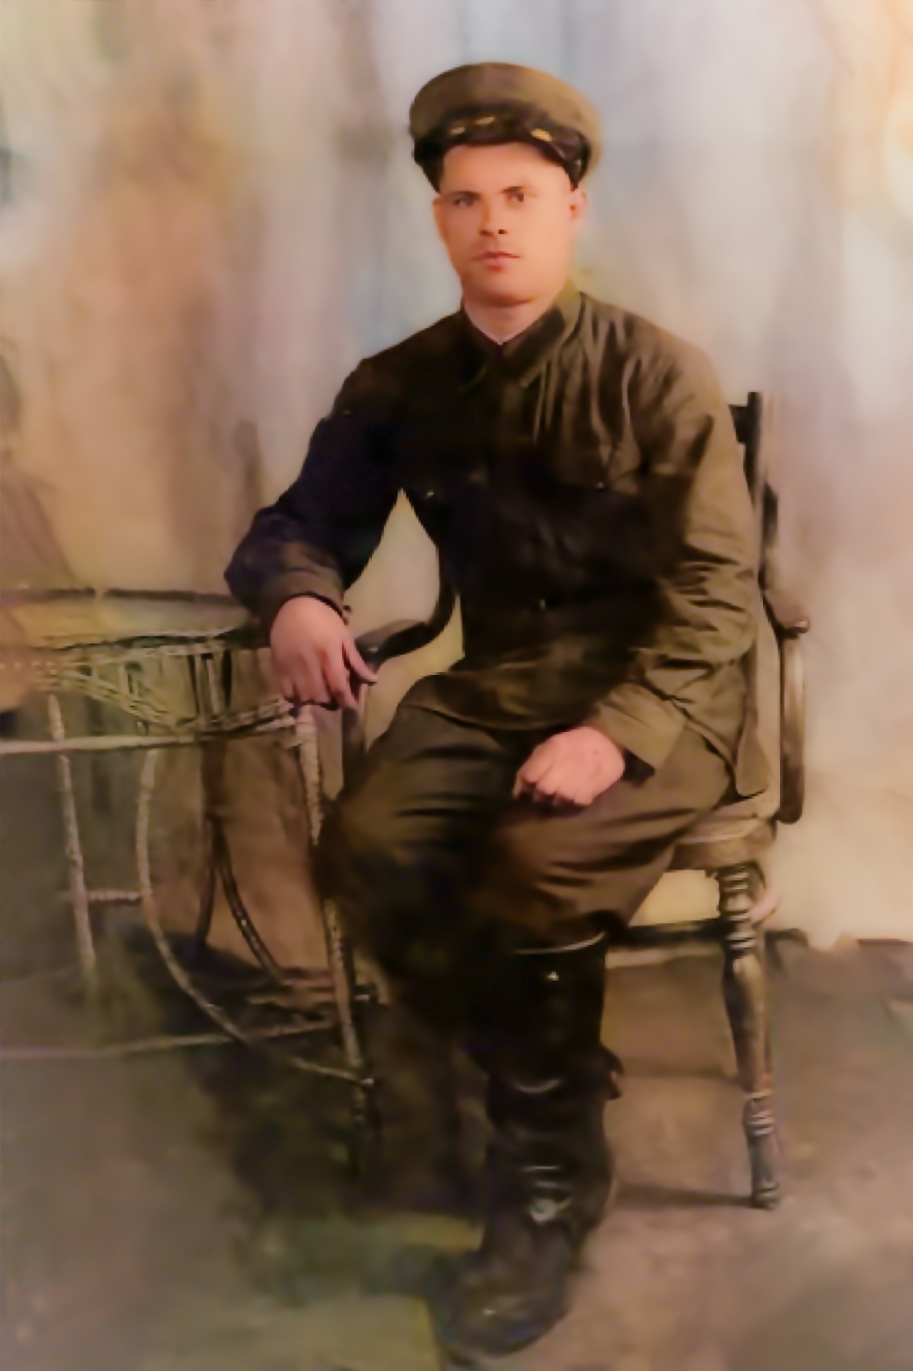

Приложение 2 Чиркин Пётр Иванович, 1942
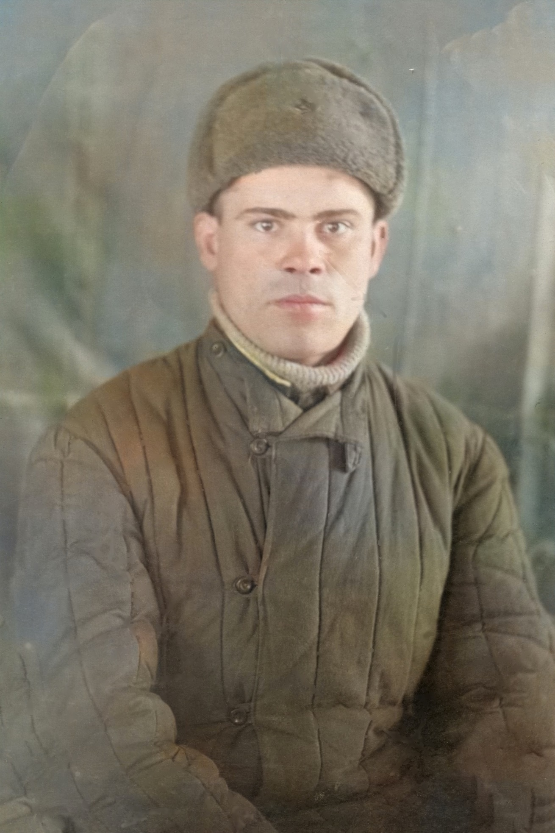

Приложение 3 Донесение о потерях с сайта «Память народа»
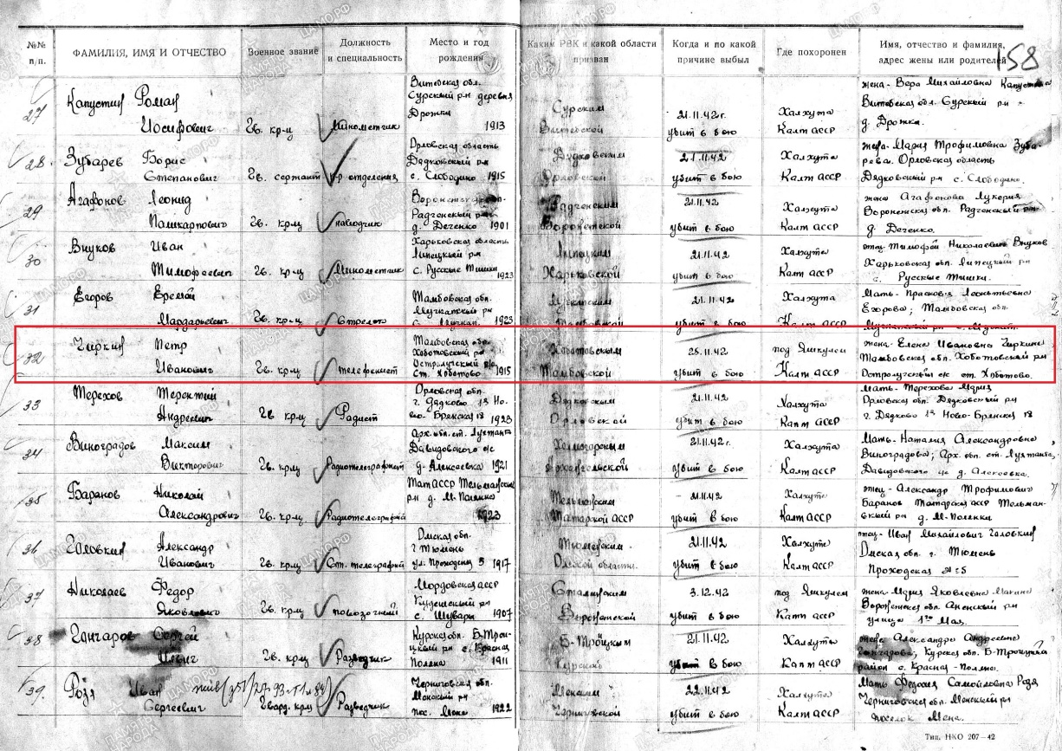

Приложение 4 Боевой путь Чиркина П.И. с сайта «Память народа»
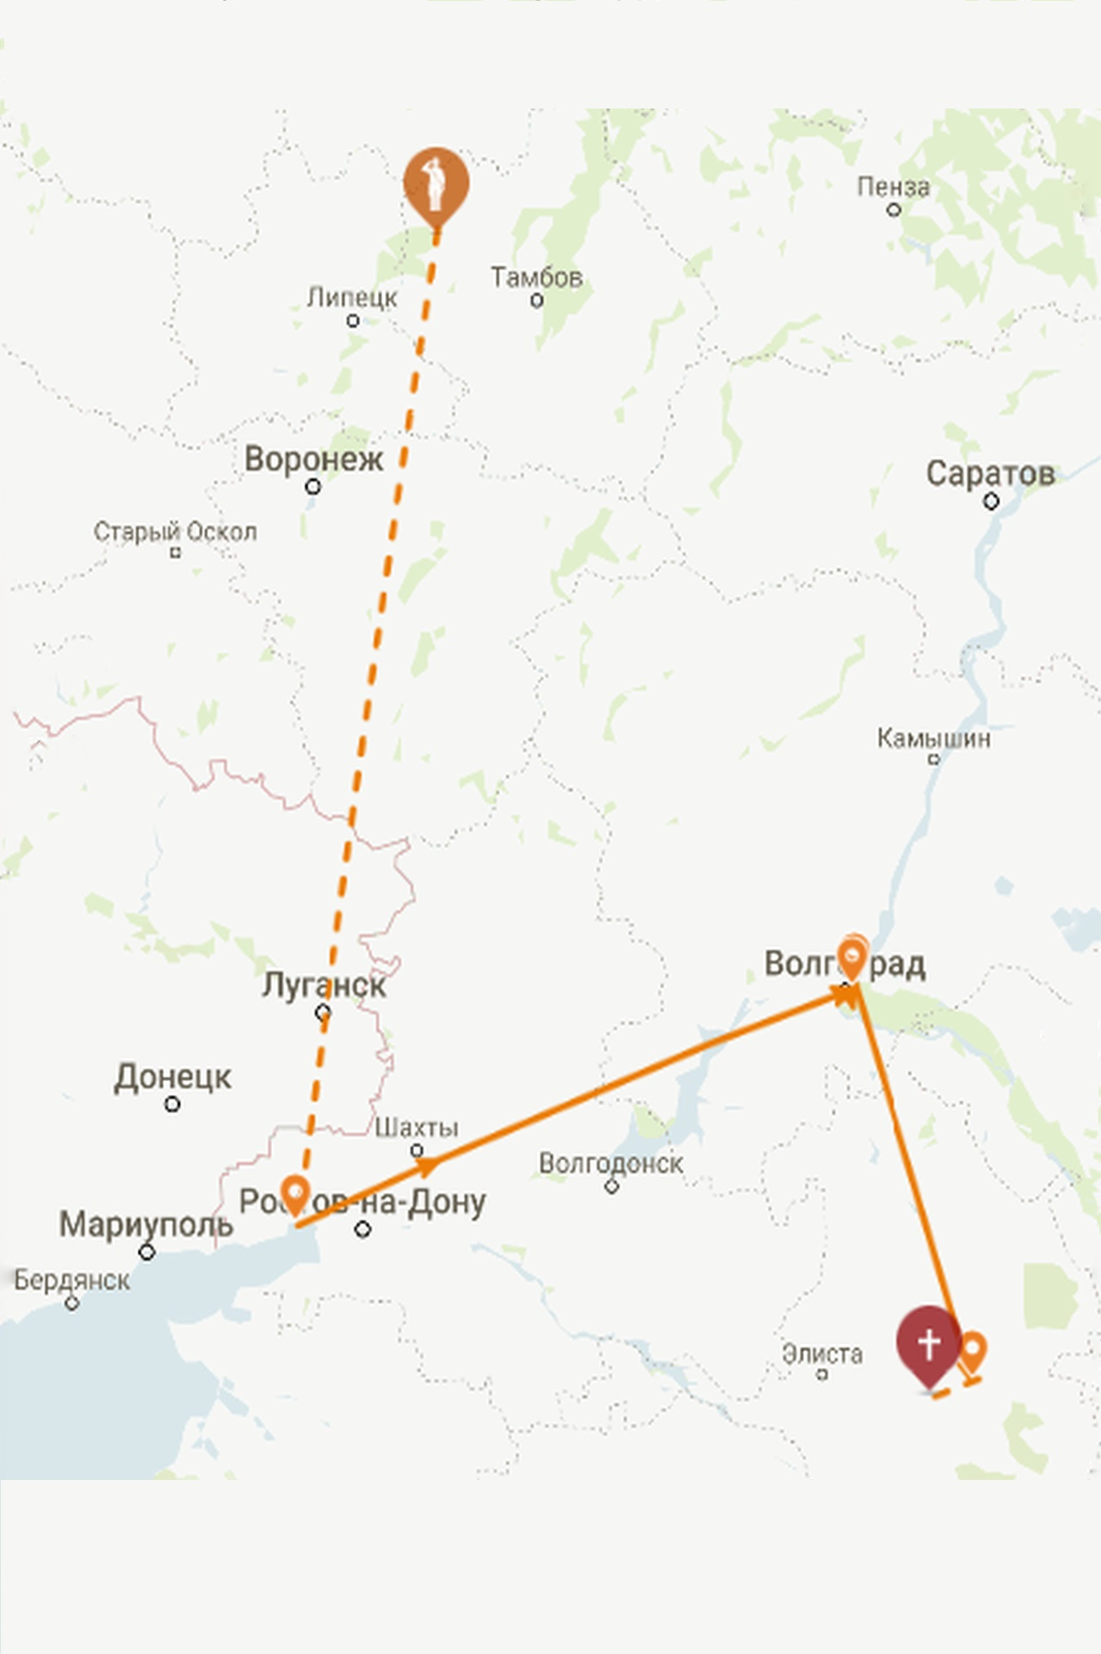

Приложение 5 Памятник в селе Остролучье Тамбовской области
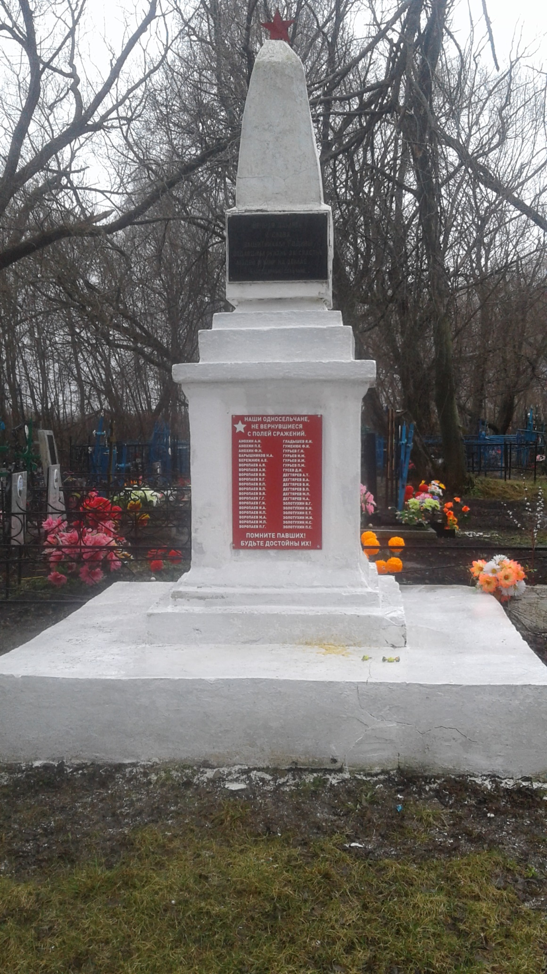

Приложение 6 Памятник 34-й ГВСД в Калмыцкой степи (фото Виталия Ковалёва) [5]
